**Trabajo Final**

**Fecha: 21/05/2023**

**Nombre: Emill Logroño**

**Descripción del deber**

**Realizar consultas sobre una de las tablas que incluyan los siguientes términos:**

**•Crear una base de datos para una clínica que resuelva las siguientes consultas:**

**•Número de pacientes que ingresan por fecha**

**•Número de pacientes por cada doctor**

**•Indicar la enfermedad que tiene más pacientes**

**•Indicar cual paciente ha tenido más enfermedades**

**•Número de pacientes por doctor y por día**

**•Se debe ingresar un numero representativo de registros para cada tabla.**

**•Utilizar solo las tablas y atributos que sean necesarios para responder estas consultas**

**Resolución (se puede hacer capturas de pantalla)**

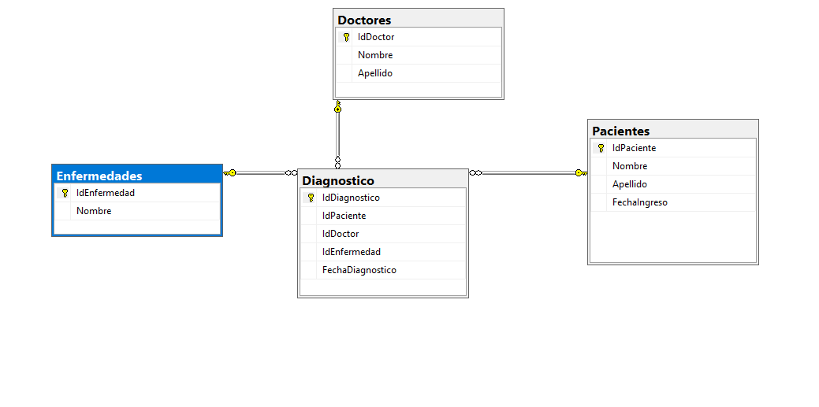

--Número de pacientes que ingresan por fecha:

SELECT FechaIngreso, COUNT(*) AS NumeroPacientes

FROM Pacientes

GROUP BY FechaIngreso;

--Número de pacientes por cada doctor:

SELECT Doctores.Nombre, Doctores.Apellido, COUNT(*) AS NumeroPacientes

FROM Diagnostico

INNER JOIN Doctores ON Doctores.IdDoctor = Diagnostico.IdDoctor

GROUP BY Doctores.Nombre, Doctores.Apellido;

--Indicar la enfermedad que tiene más pacientes:

SELECT TOP 1 Enfermedades.Nombre, COUNT(*) AS NumeroPacientes

FROM Diagnostico

INNER JOIN Enfermedades ON Enfermedades.IdEnfermedad = Diagnostico.IdEnfermedad

GROUP BY Enfermedades.Nombre

ORDER BY COUNT(*) DESC;

--Indicar cuál paciente ha tenido más enfermedades:

SELECT TOP 1 Pacientes.Nombre, Pacientes.Apellido, COUNT(*) AS NumeroEnfermedades

FROM Diagnostico

INNER JOIN Pacientes ON Pacientes.IdPaciente = Diagnostico.IdPaciente

GROUP BY Pacientes.Nombre, Pacientes.Apellido

ORDER BY COUNT(*) DESC;

--Número de pacientes poor doctor y por día

SELECT Doctores.Nombre, Doctores.Apellido, Pacientes.FechaIngreso, COUNT(*) AS NumeroPacientes

FROM Diagnostico

INNER JOIN Doctores ON Doctores.IdDoctor = Diagnostico.IdDoctor

INNER JOIN Pacientes ON Pacientes.IdPaciente = Diagnostico.IdPaciente

GROUP BY Doctores.Nombre, Doctores.Apellido, Pacientes.FechaIngreso;

**Preguntas**

Se debe incluir 2 preguntas sobre el tema. Las preguntas deben de ser de opción múltiple y la(s) respuesta(s) debe(n) estar resalta(s), así:

1. **La función SUM solo puede utilizarse en columnas numéricas enteras.** 
   1. Verdadero
   2. Falso
2. La función SUM ignora los valores nulos en una columna durante el cálculo.
   1. Verdadero
   2. Falso